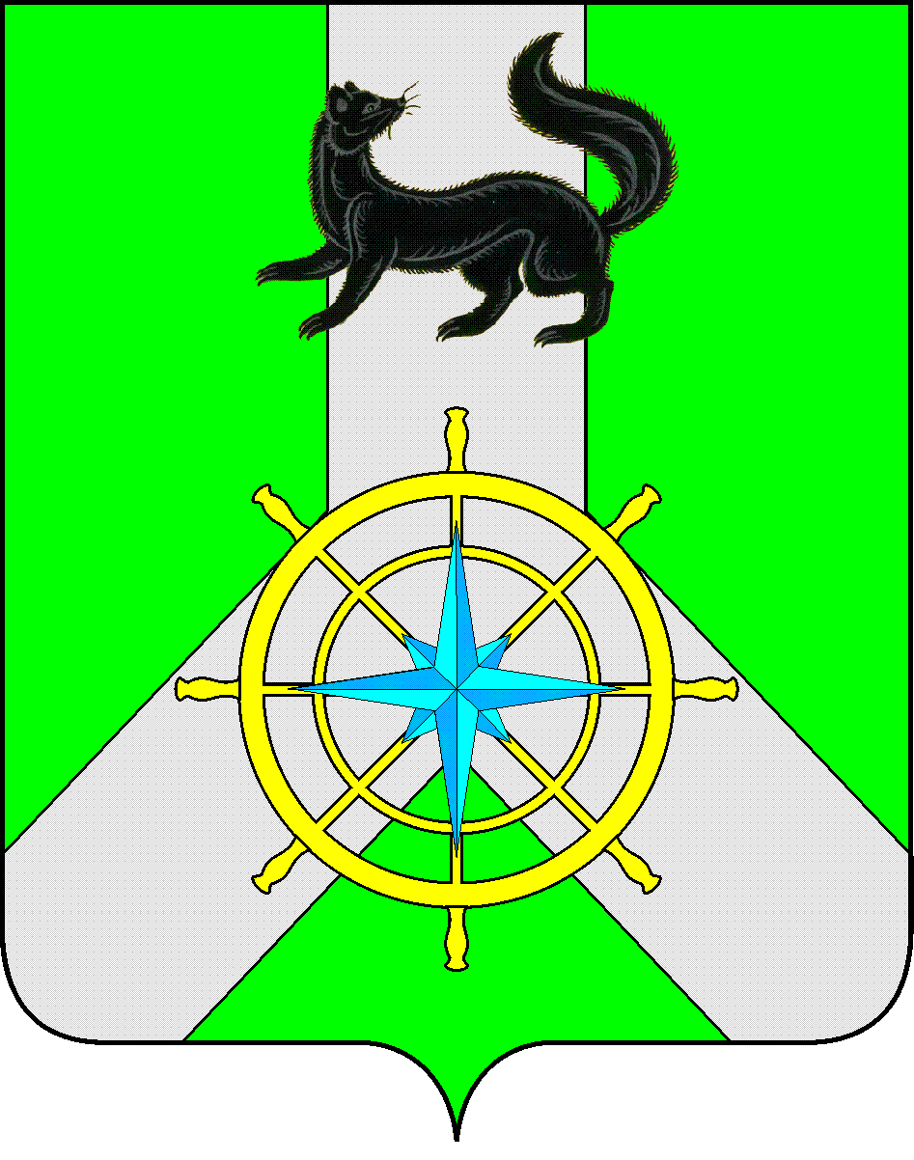
Р О С С И Й С К А Я Ф Е Д Е Р А Ц И Я
И Р К У Т С К А Я О Б Л А С Т Ь
К И Р Е Н С К И Й М У Н И Ц И П А Л Ь Н Ы Й Р А Й О Н
Д У М А
РЕШЕНИЕ №217/6
25 января 2017 г. | г. Киренск

Об утверждении кандидатур от представительных органов муниципальных образований Киренского района для включения в состав Совета Законодательного Собрания Иркутской области 2017 года

Заслушав информацию председателя Думы Киренского муниципального района Ткаченко Д.М. об утверждении кандидатур от представительных органов муниципальных образований Киренского района для включения в состав Совета Законодательного Собрания Иркутской области 2017 года, руководствуясь ст.ст.25, 54 Устава муниципального образования Киренский район, решением Совета председателей Дум поселений Киренского района от 23.01.2017 года, письмом Законодательного Собрания Иркутской области от 22.12.2016 года исх.№3574 «О ротации членов Совета»,

ДУМА РЕШИЛА:

- Утвердить кандидатуру Ткаченко Дмитрия Михайловича от представительного органа Киренского муниципального района в состав Совета Законодательного Собрания Иркутской области 2017 года.
- Утвердить кандидатуру Монакова Петра Владимировича от представительного органа Макаровского МО в состав Совета Законодательного Собрания Иркутской области 2017 года.
- Решение подлежит размещению на официальном сайте администрации Киренского муниципального района www.kirenskrn.irkobl.ru в разделе «Дума Киренского района».
- Решение вступает в силу с момента подписания.

Председатель Думы
Киренского муниципального района Д.М. Ткаченко

